Conception Automatisée Réseaux d’air - BTS – BIM sur Autocad MEP

Le fichier Autocad MEP vous présente un atelier de confection et des bureaux. Les zones de stockage sont en légère surpression pour éviter les entrées d’air froid lors des arrivées de tissus. On aura donc des débits de soufflage plus élevés de 10%.

Les objectifs de cette séance sont :

- de vous sensibiliser au BIM (Building Information Modeling) par des activités de conception automatisée de réseaux d’air
- de vérifier les paramètres de conception et d’utiliser les outils de détection d’interférence d’Autocad MEP

Tableau des débits désirés :

Première étape dans la conception, le tableau ci-dessus vous donne les débits des bouches à implanter. Ces débits ont été calculés préalablement en utilisant les taux de renouvellement d’air propres à chaque usage de bâtiment. Le nombre de bouche a été déterminé grâce à leur portée.
Rem : pour les bureaux, la norme de ventilation sanitaire suffira.

Locaux | Atelier Spécifique | Stockage 1 | Stockage 2 | Stockage 3 | Atelier Découpe | Atelier principal
Qv soufflage | 280 m³/h | 280 m³/h | 280 m³/h | 280 m³/h | 280 m³/h | 4500 m³/h
Nombre bouches soufflage | 1 | 1 | 1 | 1 | 1 | 3
Nombre bouches reprise | 1 | 1 | 1 | 1 | 1 | 2

- 1- Implanter les bouches de soufflage en précisant le débit de chacune.

Vue Perspective
Moyens : se placer en vue de haut
Vue de face

Déplacer le pointeur en haut à gauche de l’écran Dessin
Vue de gauche

Sélectionner « Filaire 2D » : tous les éléments sont transparents.

.
Penser à tourner le dessin
à votre convenance.

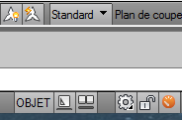
Vérifier que vous êtes en « HVAC »
en cliquant sur l’engrenage en bas à
droite et en sélectionnant HVAC.

Dans « Début »,
sélectionner la flèche à droite de
« Equipements » et choisissez
« Régulateur d’air ».

Une fenêtre s’affiche :
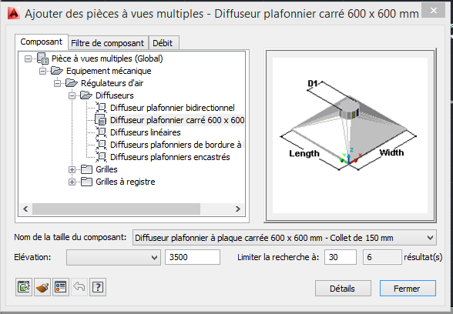

Entre la hauteur, le type de diffuseur
ici un carré 600x600,
ainsi que le débit dans l’onglet
adéquate.

Attention :

On rendra le même modèle pour
toutes les bouches.

Il faut rentrer le débit en l/s (soit le chiffre donné dans le tableau divisé par 3,6).

Il est impératif de rentrer le débit maintenant. Autocad ne prendra pas en compte le débit si vous le rentrer après avoir placé la bouche. Seule une modification de la valeur sera prise en compte.

Implanter ensuite le nombre de bouches désirées en cliquant dans le dessin : Autocad vous demande le point d’implantation ainsi que l’angle. Se placer alors en Mode Ortho (Touche F8). Placer les bouches de soufflage de manière équilibrée dans l’atelier principal et dans un coin (mais non collée au mur) pour les autres locaux afin de favoriser le brassage.

Valider avec la Touche Entrée et vérifier votre implantation avec une vue 3D : Touche SHIFT maintenue et bouger la souris en maintenant appuyée la molette de la souris. La vue de gauche est là aussi intéressante.

- 2- Implanter la centrale de ventilation sur le toit - Hauteur = 6.35 m

Moyens : Nous allons implanter 2 unités de traitement d’air collées l’une à l’autre sur la toiture.
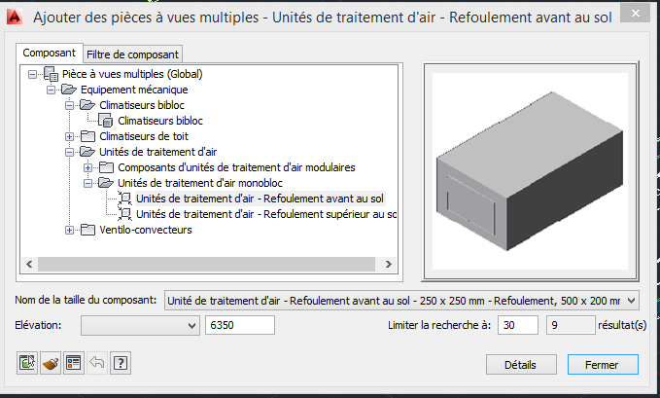
« Début » + « Equipements »
+ « Système de traitement d’air »
Dans la fenêtre qui s’affiche :

Choisir « Refoulement avant
au sol » et rentrer 6350.
Cliquer dans le dessin « vue de dessus » et placer une unité au dessus de la comptabilité. Là aussi, on vous demande un angle : procéder comme avec la bouche (F8, icône ortho bleu + clic).

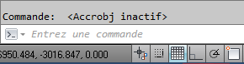
Attention : le mode « accrochage aux objets » doit être désactivé en appuyant sur F3 et que la commande vous affiche :

Icône Accrochage gris

Placer le 2 ème contre le premier en laissant un espace.
Activer l’ « Accroche aux objets », Touche F3, et faites : « Début » + dans modifier, choisir la croix « Déplacer ». Lisez la commande : « demande d’objet ». Sélectionner la 2ème unité puis « Entrée ».

Sélectionner un point
du bord de l’unité à
ramener contre le bord
de l’autre.

Remarque : en cliquant droit sur l’icône d’accrochage, vous pouvez définir les modes d’accroche suivant les habitudes, les besoins, les envies…milieu, centre, extrémité, proche ou perpendiculaire…

- 3- Tracer le réseau de soufflage en indéfini et connecter chaque bouche.

Moyens : sélectionner la centrale du bas :
une croix blanche apparaît sur la gauche :
cliquer (gauche) dessus.

Choisir Cliquer droit dessus.

Sélectionner « Indéfini » dans Forme
Se mettre en Mode Ortho (F8)
Tracer un petit trait vers la gauche
Sortant de l’espace Comptabilité.

Aller dans la fenêtre et taper 5000 pour l’élévation (on traverse ainsi la toiture). Si une fenêtre « coude » apparaît : OK.

Continuer en mode F8 tout autour
pour passer devant toutes
vos bouches de soufflage
(Ne pas dépasser la dernière).

Sélectionner la bouche la plus près de l’unité et
cliquer sur la croix blanche. En indéfini,
rejoindre à la perpendiculaire le trait principal.

Attention : ne pas se fixer sur la partie en toiture.

Après avoir validé votre point à la perpendiculaire,
aucun panneau « Danger » ne doit apparaître (signe
d’une mauvaise connexion).

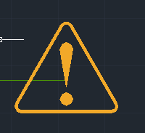

Effectuer simplement toutes les autres connections en utilisant le mode F8 pour être bien perpendiculaire à la gaine principale.
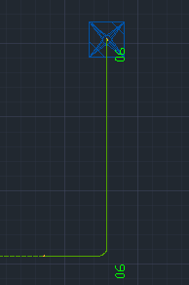
Attention : pour la dernière bouche, il faudra se connecter en bout !!!

Petite Astuce !

Quand le point sur la gaine principale est sélectionné,
Taper 3 fois sur Entrée : plus simple.

Taper une 4ème fois pour rappeler la fonction précédente.

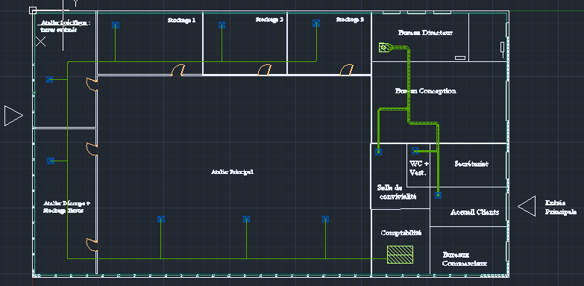

Avant dimensionnement

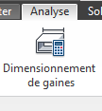

- 4- Demander à Autocad MEP de dessiner tout le réseau
en se fixant une vitesse de 5 m/s.

Moyens : Sélectionner « Analyse »+ « Dimensionnement des gaines »
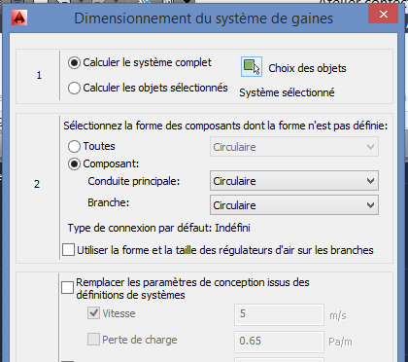
Une fenêtre s’ouvre.
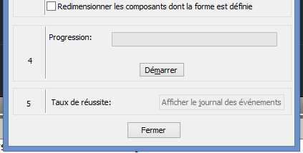
Choix des objets : il suffit de sélectionner un seul tronçon
Demander tout en circulaire.
Remplacer les paramètres de conception par une vitesse de
5 m/s puis « Démarrer »

Ce qu’il faut savoir :

- Taper « Entrée » dès que le logiciel vous propose des tés ou des coudes ou autres,
- Il faut obtenir 100 % sinon, il faudra reconnecter à la main ce qu’il ne l’était pas ou résoudre des problèmes de conception notamment de manque de place pour caser les coudes successifs,
- Revenez avec la touche retour si cela ne vous convient pas,
- Les préférences de routage : coudes placés ou types de tés sont définissables (voir une autre leçon).

Résultat après dimensionnement :

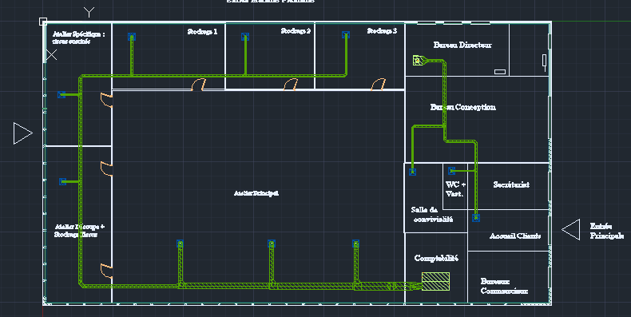

Et en 3D en conceptuel sans le toit (placé sur un calque rendu transparent) :
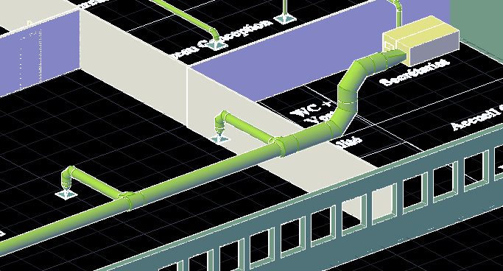

Le coude principal peut poser problème vu
son rayon de courbure : le sélectionner,
clic droit + Propriétés et Choisir un modèle
avec un rayon plus petit en cliquant sur la photo.
Répéter pour le 2ème.

Résultat :

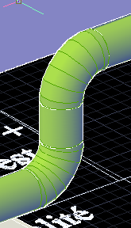

- 5- Effectuer la même manipulation pour le réseau de reprise en fixant le niveau de gaine principale non plus à 5m mais 5m50 pour éviter les croisements.

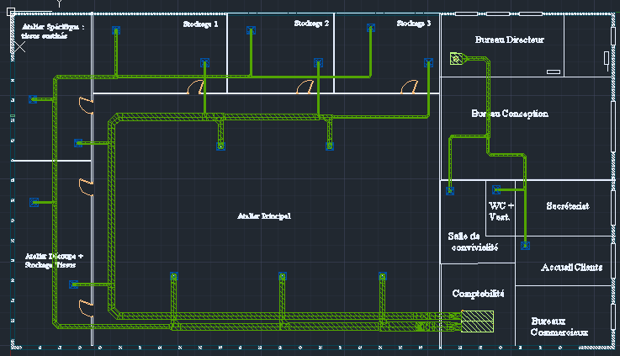
Résultat :

- 6- Analyser la conception en utilisant l’outil « Détection des interférences »

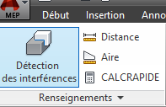
Moyens : « Analyse » + « Détection des interférences »
+ Choisir « Gaines » seulement.

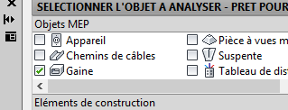

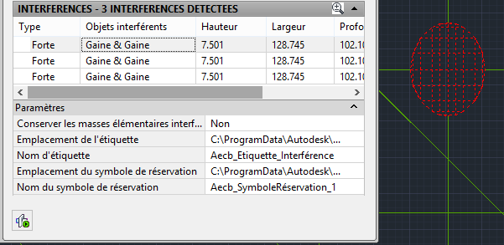

Démarrer
Et profiter
de la force du
logiciel qui vous
montre chaque
interférence quand vous
la sélectionnez.

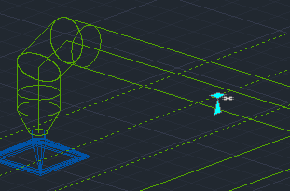
Ici , il suffira de monter de quelques centimètres le réseau reprise : sélectionner le tronçon principal de reprise+sélectionner la flèche bleue vers le haut et en mode Ortho, diriger le pointeur vers le haut et rentrer 100 sur le clavier numérique+ « Entrée ». Revérifier les interférences !!!

Attention : le débord des coudes de grands rayons de courbure peuvent empêcher la montée de la gaine : bien penser à remettre des « coudes de gaine 7 : coude 1D »

Ces coudes ont d’ailleurs pu fixer la hauteur de la gaine principale : il faudra alors définir le coude 1D comme préférence de routage ou l’imposer lors du dimensionnement.

